Mockup Diagram

1. User System
   1. Login

* Actor: User
* Purpose*:* User có thể đăng nhập vào hệ thống.
* Require:
* User phải có Account trong hệ thống AMS (Account Management System).
* Flow
* Khi User vào hệ thống thì hệ thống sẽ hiển thị màn hình [Main Layout].
* User sẽ click vào button [Start Now] để chuyển sang màn hình [inLogin Layout]
* Hệ thống hiển thị [inLogin Layout] bao gồm các thông tin:
  + \*User name
  + \*Password
* Nếu User name và Password đúng thì hệ thống sẽ chuyển sang màn hình [Home Layout] với trạng thái là đã login và có các thông tin của User.
* Ngoài ra trên màn hình này còn có checkbox “Remember me”, nếu User select checkbox này thì App sẽ lưu lại User name và Password trên App dễ dàng truy cập cho lần tiếp theo.
* Screen Design & Data Description

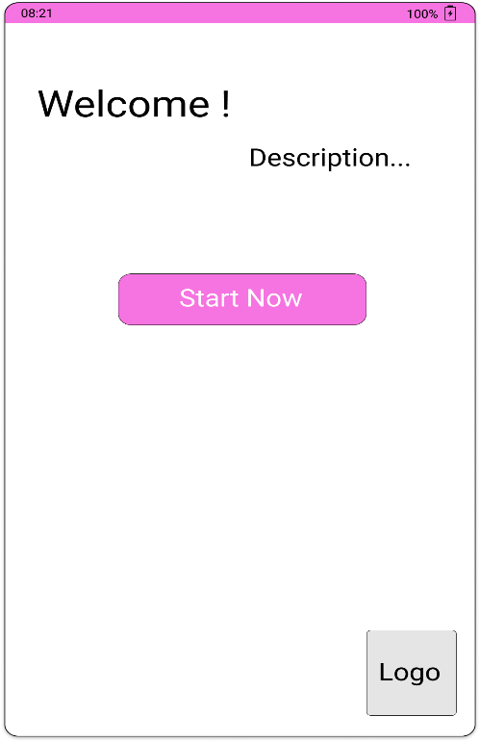

*Hình 1: Màn hình Main Layout khi chưa đăng nhập*

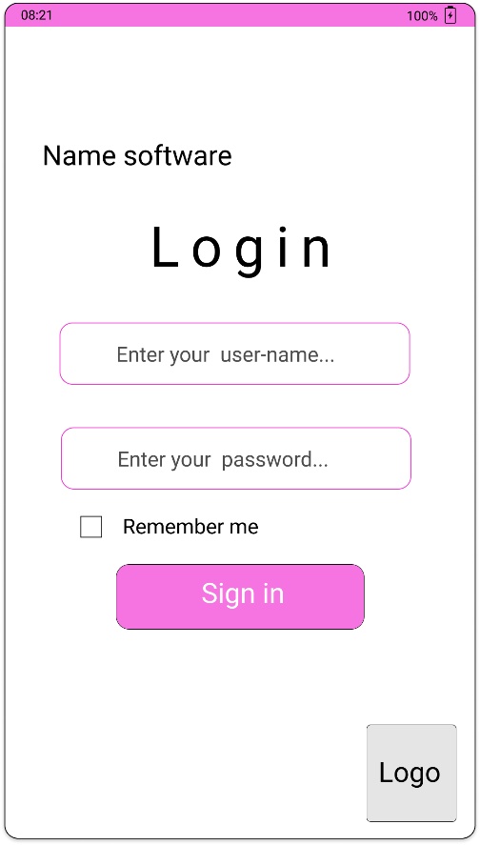

*Hình 2: Màn hình Login Layout*

* 1. Home Layout
* Actor: User
* Purpose*:* User có thể sử dụng các chức năng bên trong ứng dụng.
* Require:
  + Sau khi đã đăng nhập thành công
* Flow
* Khi User vào hệ thống thì hệ thống sẽ hiển thị màn hình [Home Layout].
* Function:
* User có thể click vào các button [Icon] để sử dụng chức năng và chuyển sang màn hình tương ứng [Other Layout].
* Screen Design & Data Description

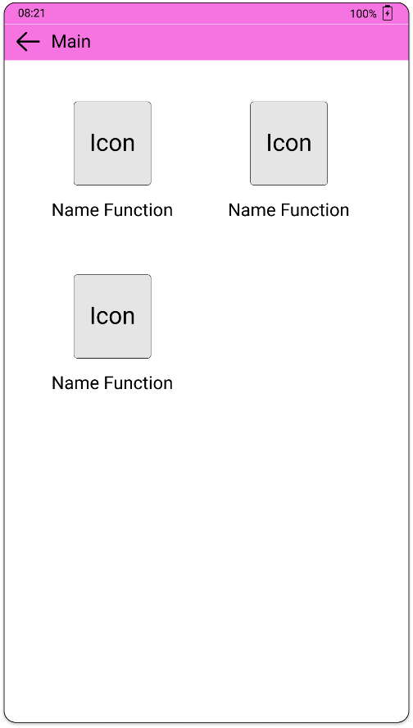

*Hình 3: Màn hình Home Layout sau khi đã đăng nhập thành công*

* 1. Personal Layout
* Actor: User
* Purpose*:* User có thể xem thông tin cá nhân của mình và điều chỉnh lại thông tin liên hệ.
* Require:
  + Chỉ được thay đổi thông tin liên hệ như SĐT, Email.
* Flow
* Khi User chọn chức năng Personal tại màn hình [Home Layout]. Màn hình sẽ chuyển tới màn hình tiếp theo là [Personal Layout].
* Tại đây sẽ hiện thị các thông tin cá nhân của bản thân User được Server gửi về.
* Function:
* User có thể thay đổi và lưu lại thông tin thông qua các chức năng của từ Option Menu.
* Screen Design & Data Description

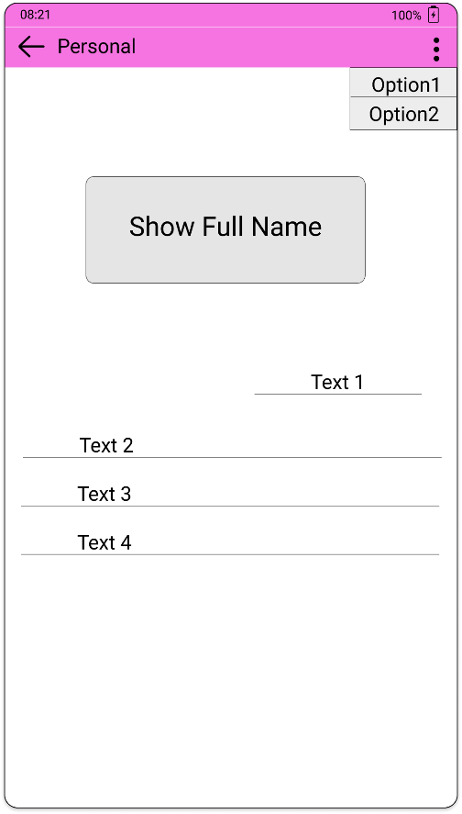

*Hình 4: Màn hình Personal Layout*

* 1. Schedule Layout
* Actor: User
* Purpose*:* User có thể quản lý được lịch học trong tuần của cá nhân.
* Require: N/A
* Flow
* Khi User chọn chức năng Schedule tại màn hình [Home Layout]. Màn hình sẽ chuyển tới màn hình tiếp theo là [Schedule Layout].
* Tại đây sẽ hiện thị các thông tin về lịch học trong tuần.
* Function:
* User có thể thực hiện các chức năng như thêm sửa xóa một cách tùy ý vì đây là chức năng cá nhân.
* Screen Design & Data Description

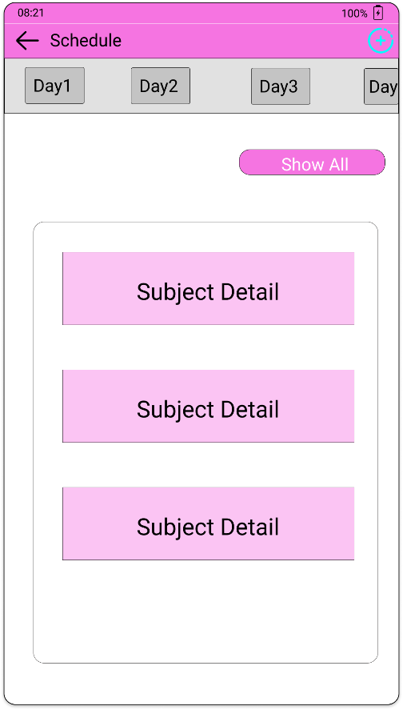

*Hình 5: Màn hình Schedule Layout*

* Detail Function:
* 1. User chọn chức năng ADD từ Option Menu có biểu tượng dấu cộng để thêm thông tin một ca học.

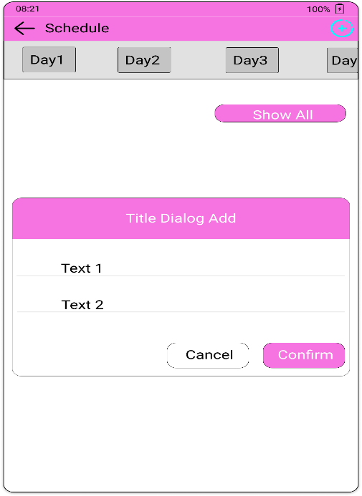

*Hình 6: Tại màn hình Schedule Layout sẽ hiện DiaLog Add*

* 2. User chọn nhấn giữ để hiện thị thêm chức năng sửa xóa tại một ca học cụ thể.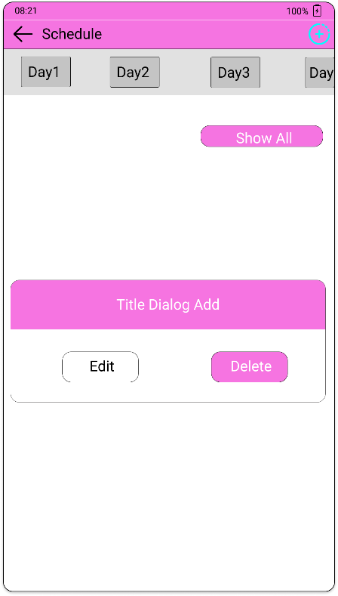

*Hình 7: Tại màn hình Schedule Layout sẽ hiện DiaLog Add*

* 1. Course Layout
* Actor: User
* Purpose*:* User có thể xem thông tin về chương trình đào tạo tại của các ngành học.
* Require: N/A
* Flow
* Khi User chọn chức năng Course tại màn hình [Home Layout]. Màn hình sẽ chuyển tới màn hình tiếp theo là [Course Layout].
* Tại đây sẽ hiện thị các thông tin về ngành học của từng khoa.
* Function:
* User có thể xem, tìm kiếm các thông tin về chương trình đào tạo.
* Screen Design & Data Description

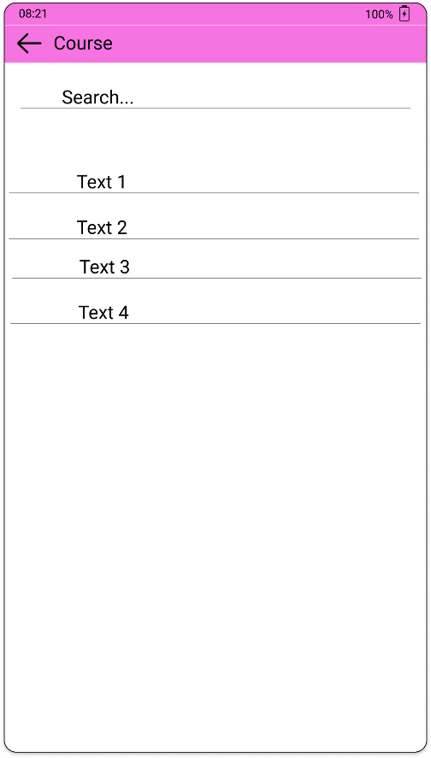

*Hình 8: Màn hình Course Layout*

* Detail Function:
* User lựa chọn một khoa bất kỳ sẽ chuyển tiếp tới màn hình [Specialized Layout] để lựa chọn xem các học phần theo từng năm.

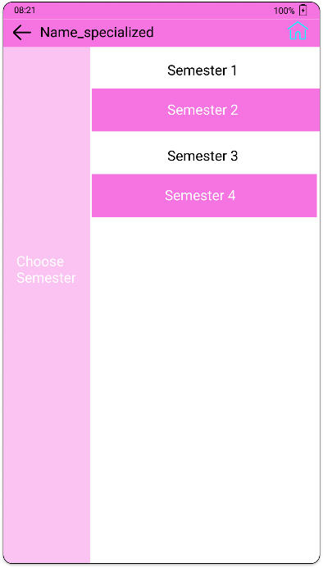

*Hình 9: Màn hình Specialized Layout*

* User chọn năm học để xem nội dung các học phần và số tín chỉ của học phần đó trong năm học.

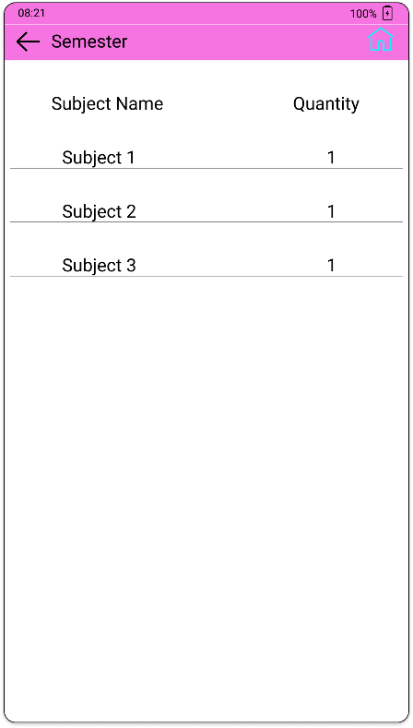

*Hình 10: Tại màn hình Semester Layout*

* 1. News Layout
* Actor: User
* Purpose*:* User có thể xem các thông tin mới nhất được cập nhật từ trang chính thống của nhà trường.
* Require: N/A
* Flow
* Khi User chọn chức năng News tại màn hình [Home Layout]. Màn hình sẽ chuyển tới màn hình tiếp theo là [News Layout].
* Tại đây sẽ hiện thị các thông tin mới nhất được cập nhật.
* Function:
* User có thể xem chi tiết các tin tức bằng cách click vào tin tức đó.
* Screen Design & Data Description

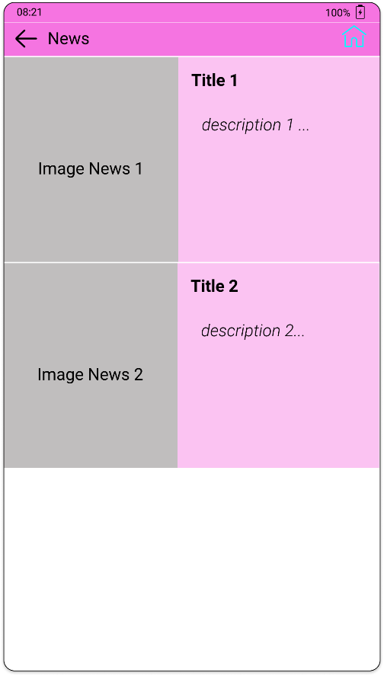

*Hình 11: Màn hình News Layout*

* Detail Function:
* User lựa chọn một tin tức bất kỳ tại màn hình [News Layout]. Màn hình sẽ chuyển tới màn hình tiếp theo là [DetailNews Layout].

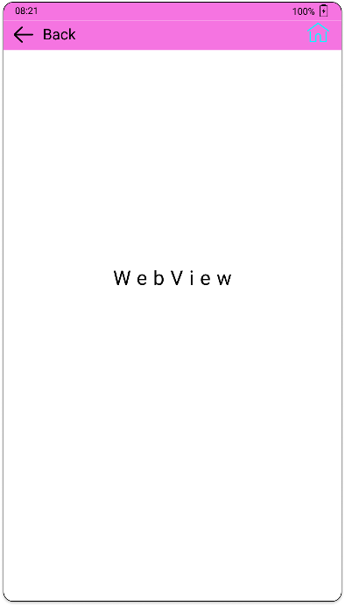

*Hình 12: Màn hình DetailNews Layout sẽ hiện thông tin thôn qua WebView*

* 1. Exam Layout
* Actor: User
* Purpose*:* User có thể xem các thông tin lịch thi tại kỳ học hiện tại.
* Require:
  + Cần có thông tin được cung cấp từ hệ thống xuống từ mỗi đợt thi.
* Flow
* Khi User chọn chức năng Exam tại màn hình [Home Layout]. Màn hình sẽ chuyển tới màn hình tiếp theo là [Exam Layout].
* Tại đây sẽ hiện thị các thông tin mới nhất được cập nhật.
* Function:
* User nhấn vào combox box n1-1 để xem lịch thi theo từng kỳ học.
* Screen Design & Data Description

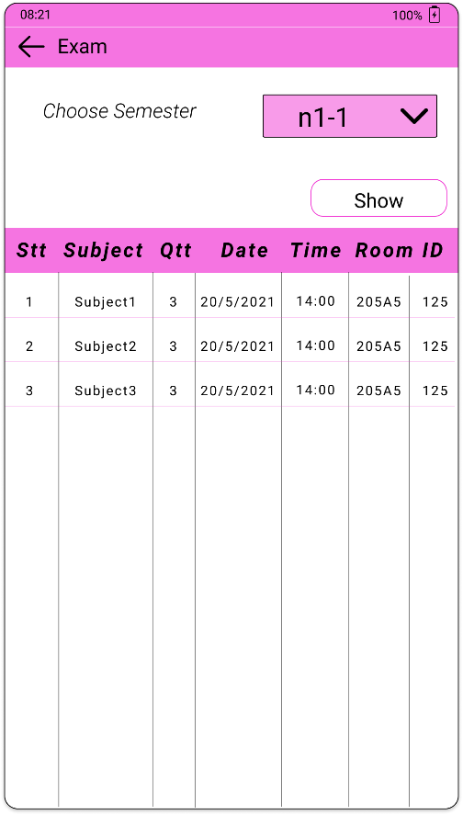

*Hình 13: Màn hình Exam Layout*

* 1. Grades Layout
* Actor: User
* Purpose*:* User có thể xem lại các thông tin về điểm số trong quá trình học tập của mình và có thể phản hồi lại cho nhà trường nếu có sai sót gì.
* Require:
  + Chỉ xem được thông tin điểm tại các kỳ đã học và đã thi có kết quả.
* Flow
* Khi User chọn chức năng Grades tại màn hình [Home Layout]. Màn hình sẽ chuyển tới màn hình tiếp theo là [Grades Layout].
* Tại đây sẽ hiện thị các thông tin về điểm số theo từng kỳ học.
* Function:
* User nhấn vào combox box n1-1 để xem điểm số theo từng kỳ học.
* Screen Design & Data Description

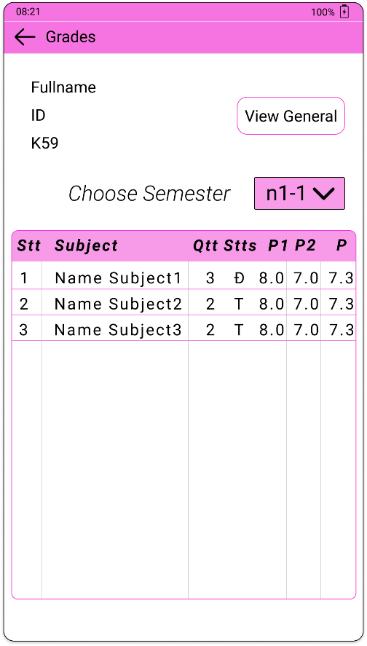

*Hình 14: Màn hình Grades Layout*

* Detail Function:
* User lựa chọn button [General View] để xem thông tin về điểm theo từng kỳ 1 cách tổng quan.

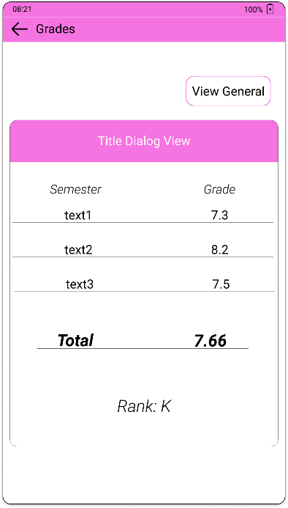

*Hình 15: Màn hình Grades Layout sẽ hiện lên 1 Dialog về điểm số tổng quan*

* 1. Registration Layout
* Actor: User
* Purpose*:* User có thể đăng ký các học phần theo từng kỳ học.
* Require:
  + Chỉ được phép đăng ký vào đầu kỳ học.
* Flow
* Khi User chọn chức năng Registration tại màn hình [Home Layout]. Màn hình sẽ chuyển tới màn hình tiếp theo là [Registration Layout].
* Tại đây sẽ hiện thị các thông tin về các học phần có thể đăng ký.
* Function:
* User nhấn vào combox box Name Subject để xem các môn đang mở đăng ký và nhấn nút Show để hiện các lớp còn đăng ký được.
* Screen Design & Data Description



*Hình 16: Màn hình Registration Layout*

* 1. ChangePassword Layout
* Actor: User
* Purpose*:* User có thể thay đổi mật khẩu cho tài khoản của mình.
* Require:
  + Phải tuân thủ đúng quy tắc do hệ thống đặt ra.
* Flow
* Khi User chọn chức năng ChangePassword tại màn hình [Home Layout]. Màn hình sẽ chuyển tới màn hình tiếp theo là [ChangePassword Layout].
* Tại đây sẽ hiện thị các thông tin về mật khẩu mà người dùng muốn thay đổi.
* Function:
* User nhấn vào button [Confirm] để thay đổi mật khẩu.
* Screen Design & Data Description

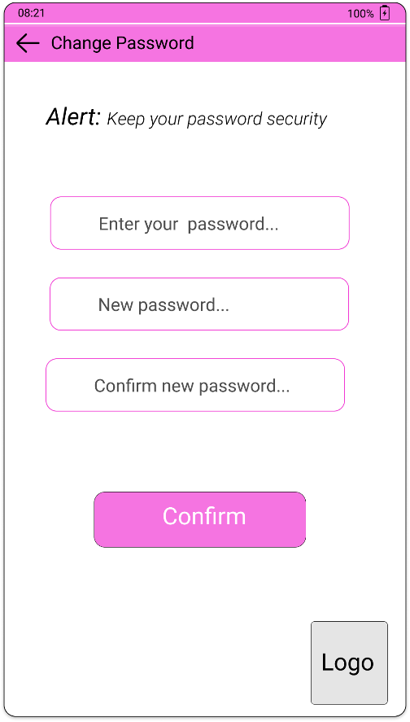

*Hình 17: Màn hình Change Password Layout*

1. Admin System
   1. Manage Student

* Actor: Admin
* Purpose*:* Admin có thể quản lý thông tin của các sinh viên được.
* Require:
  + N/A
* Flow
* Khi Admin vào hệ thống sẽ vào trang chủ quản lý sinh viên.
* Function:
* Admin có thể thực hiện các chức năng thêm, sửa, xóa dữ liệu của sinh viên tại đây.
* Screen Design & Data Description

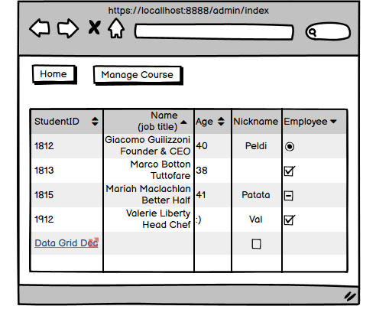

*Hình 17: Màn hình Home Page*

* 1. Manage Course
* Actor: Admin
* Purpose*:* Admin có thể quản lý về chương trình đào tạo của từng khoa.
* Require:
  + N/A
* Flow
* Tại trang manage course sẽ có đầy đủ các chức năng dành cho Admin.
* Function:
* Admin có thể thực hiện việc thay đổi lại chương trình học tại đây.
* Screen Design & Data Description

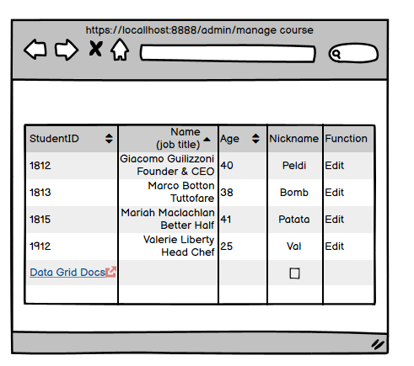

*Hình 17: Màn hình Manage Course Page*